EXTRA WOORDENSCHAT

Ça dépend = HET HANGT ERVAN AF

Het hangt van het niveau AF.
Het hangt van het weer af.
Het hangt van de OMSTANDIGHEDEN af.
Het hangt ervan AF.

Ik heb daar geen probleem mee.
Ik vind dat niet erg.

Moet jij op een bepaald tijdstip beginnen of heb jij een flexibel uurrooster?
HET tijdstip – HET uurrooster

Ik mag TEN LAATSTE OM negen uur beginnen. AU PLUS TARD
Ik mag niet later dan 9 uur beginnen.

DEADLINE: Je mag die opdracht TEN LAATSTE OP vrijdag 12 oktober inleveren.

Is er een controlemechanisme of is het op basis van vertrouwen?

Et toi? = En JIJ?
Et pour toi? = En voor JOU?

IEDEREEN gebruikt Excel.
Wij ALLEMAAL gebruiken Excel.
Heb jij de documenten verstuurd?
Ja, ik heb ZE allemaal verstuurd.
Ja, ik heb ALLES verstuurd

Je moet nog een beetje WACHTEN.
HET GEDULD LA PATIENCE
Je moet nog even GEDULD hebben.

Even geduld!
Ben jij een geduldig iemand?
Ik ben ongeduldig. Helemaal niet. Absoluut niet

ALLEMAAL – IEDEREEN
Iedereen = wordt zelfstandig gebruikt (= tout le monde)
Allemaal = refereert aan een ander woord (tout/tous/toutes)
Alle diensten gebruiken Excel.

Een uitgebreide training
Een korte training

S + V
X + V + S

Wanneer ik consultatie heb (X), moet (V) ik (S) werken vanaf 9 uur.

Heb jij direct contact met de burger?

Ik gebruik mijn muis om te werken.
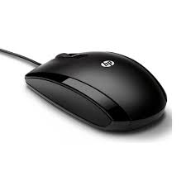

Ik gebruik mijn hoofdtelefoon om te werken
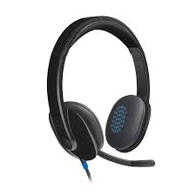
Ik heb geen zin om in de file te staan.

Hoe ga jij naar je werk? (TeMPo)
Ik ga met de auto naar mijn werk.

Sta jij vaak in de file?
Nee, ik sta niet vaak in de file.
Hoeveel tijd heb jij nodig?

X+V+S
‘s Morgens heb ik ongeveer 1 uur nodig.
‘s Avonds heb ik ongeveer 40 minuten naar mijn huis. (naar thuis) nodig

DE AFWAS DOEN. 

Ik heb geen zin OM de afwas TE doen.

Moet jij de afwas doen of heb jij een vaatwasser?
Ik heb een vaatwasser, maar ik kan de afwas zelf doen.

Misschien heeft hij HOOFDPIJN…

Ik gebruik mijn agenda
- OM mijn vergaderingen voor TE bereiden.
- OM mijn afspraken te noteren.

(voorbereiden);
Ik bereid me goed voor.
Ik heb me goed voorbereid.

Ik haast me
- om OP tijd op de vergadering te zijn.
- Om de vergadering niet te MISSEN
- Om de trein niet te MISSEN.
Ik mis mijn kinderen
Ik mis

18u05 = het is vijf OVER zes
17u45 = het is kwart VOOR ZES
14u30 = het is half drie

05u15 =

19U35 = vijf over half acht
19U25 = vijf voor half acht

00U00 = het is middernacht

16u12 = het is twaalf over vier
15U45 =

TONEN = LATEN ZIEN = voordoen montrer

Mijn collega’s tonen hoe het werkt.
Mijn collega’s laten zien hoe het werkt.
Mijn collega’s doen voor hoe het werkt.

Kan je het even tonen?
Kan je het even laten zien?
Kan je het even voordoen?

Ik heb 2 functies.

Mijn BELANGRIJKSTE functie
Mijn HOOFDfunctie
Het DIENSTHOOFD

Pour le moment = NU = MOMENTEEL

Momenteel werk ik deeltijds

“them” = hen
Met hen spreken is moeilijk.

Kan je het niet proberen?
probeer je het niet?

IK BEGIN MET HEN IN HET NEDERLANDS TE PRATEN
Ik ben ermee begonnen. Ik ben daarmee begonnen.

Beginnen iets TE doen
Proberen iets TE doen

De moedertaal la langue maternelle

Je kan controleren OF je Nederlands correct is.

OF: wanneer er maar 2 opties zijn
ALS = voorwaarde

Ik weet niet OF het gaat regenen.
Ik vroeg me af OF hij nog komt.

Het is interessanter voor mij.

Ik gebruik liever Google Chrome.
S+V

GRAAG – LIEVER - HET LIEFST

de BEKER – de wegwerpbekers 

HET BESTEK =
- de vork
- het mes
- de lepel

Wat zijn modale werkwoorden?
De modale werkwoorden zijn de werkwoorden: kunnen, mogen, moeten, willen, zullen (en hoeven).
In een Nederlandse zin staat het modale hulpwerkwoord vooraan in de zin. Het hele werkwoord (=infinitief) waar het bij hoort, helemaal achteraan.
Daar tussenin staan andere dingen. Bijvoorbeeld:
Ik kan alleen in de ochtend werken.
Hij mag op straat fietsen.
Zij moet altijd thuis schoonmaken.
Hij wil heel graag later studeren.
Ik zal dit volgende week voor u doen.
Modale hulpwerkwoorden geven een speciale betekenis aan de zin. Zo betekent:
kunnen = het is mogelijk, het behoort tot de mogelijkheden;
mogen = toestemming hebben om iets te doen;
moeten = de plicht hebben, verplichting, iets is noodzakelijk;
willen = de sterke wens hebben, wensen, voorkeur hebben;
zullen = iets van plan zijn, iets beloven, iets voorspellen, maar ook een waarschijnlijkheid.
(hoeven = gebruik je in een ontkennend antwoord op een vraagzin met moeten erin: Moet jij naar de dokter? Nee ik hoef niet naar de dokter, want ik heb alleen maar hoofdpijn.)
Eerst even een overzicht van de vervoegingen:
 | willen | mogen | Zullen | moeten | kunnen
ik | wil | mag | Zal | moet | kan
jij / u | wilt / wil | mag | zult / zal | moet | kunt / kan
hij / zij / het | wil | mag | Zal | moet | kan
meervoud | willen | mogen | Zullen | moeten | kunnen

Vragen en antwoorden met kunnen, mogen, moeten, willen en zullen:
Wanneer kan ik een afspraak maken?
___________________________________________ (volgende week)
Mag ik jou iets vragen?
___Nee, je __________________________
Nee, je mag me NIETS vragen.
Nee, je mag dat niet.

Wanneer moet jij beginnen?
____________________________________ (9 uur)

Wat moet hij elke dag nemen?
_________________________________________ (zijn medicijnen)
Wanneer kan zij op bezoek komen?
_____________________________________________________ (morgen)

Morgen kan zij op bezoek komen.
Zij kan MORGEN op bezoek komen

Mag ik de computer al uitzetten?
_______________________________________ (negatief antwoord)
Nee, je mag de computer nog niet uitzetten.

Mag ik al naar huis gaan?
Nee, je mag NOG NIET naar huis gaan?

Mag ik deze e-mail al versturen?
Je mag deze mail nog niet versturen.

Kan jij goed koken?
Nee, ik kan niet goed koken.
__________________________________________

Wat wil je eten?

Deze avond

Ik denk dat ik naar McDonalds ZAL gaan.
________________________________________

Kan jij mij even helpen?
Ja, ________________________________________________
Nee, ik kan je nu niet (even) helpen.
Nee, ik kan je nu niet helpen.

Ik kan JE/JOU even helpen.

JIJ = subject
Wat moet ik nu nog doen?
___________________________________ (de kamer stofzuigen)

Jij moet nu nog de kamer stofzuigen
Je moet de kamer nu nog stofzuigen

Ik heb gestofzuigd.
Kunnen jullie morgen die klant contacteren?
Ja, we kunnen morgen die klant contacteren
Nee, we kunnen morgen die klant niet contacteren.
Nee, we kunnen die klant morgen niet contacteren.

Mag ik al binnenkomen?
Nee, je mag nog niet binnenkomen.

_________________________ (negatief antwoord)

Wat wil je drinken?
Ik wil graag een glas rode wijn (drinken)

Kan jij een taxi bestellen?

Mag ik deze mail al doorsturen?
Nee, ____________________________________ (-)

Je moet nog een beetje WACHTEN.
HET GEDULD
Je moet nog even GEDULD hebben.

Even geduld!
Ben jij een geduldig iemand?
Ik ben ongeduldig. Helemaal niet. Absoluut niet

Kan jij goed Nederlands schrijven?

De spelling?

De woordenschat

Je hebt veel taalkennis nodig OM goede zinnen TE maken.

Oefeningen

- Is het een gebod, verbod of toelating? (je mag; je moet)

De toelating = de AUTORISATIE
HET gebod = de verplichting (je moet het doen)
De 10 geboden
HET verbod = het mag niet!

X + V + S

STEMRECHT – de stemplicht = de opkomstplicht

Ik heb een vraag
(moet je; mag je; kan je; mag je niet)

DE VERKIEZINGEN
DE GEMEENTERAADSVERKIEZINGEN
DE PROVINCIALE VERKIEZINGEN

IN BELGIË … | gebod / verbod / toelating
bier drinken vanaf 16 jaar.
met de auto rijden vanaf 18 jaar.
vanaf 18 jaar gaan stemmen.
elk jaar belastingen betalen.
niet sneller dan 120 km/u rijden.
een eigen huis bouwen.
tot je 18 jaar naar school gaan.
geen drugs gebruiken.

JE MOET GEEN DRUGS GEBRUIKEN = moreel advies
sigaretten kopen. (ik kan of ik mag)
rechts op de baan rijden.

- Wat is correct? KRUIS AAN.

- Je moet op het gras stappen.
- Je mag op het gras stappen.
- Je mag niet op het gras stappen. (VERBOD)

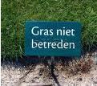

Ik weet niet wat dat woord BETEKENT?

- Wat is correct? KRUIS AAN.
- Moet ik iets vragen?
- Mag ik iets vragen?
- Je mag niets vragen.

?

- Wat is correct? KRUIS AAN.

- Je moet stoppen.
- Je mag niet stoppen.
- Je mag stoppen.
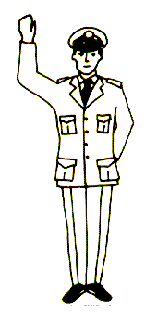

- Wat is correct? KRUIS AAN.

- In de klas mag je Nederlands spreken.
- In de klas mag je geen Nederlands spreken.
- In de klas moet je Nederlands spreken.



- Wat is correct? KRUIS AAN.

- Je mag geen afval op de grond gooien.

- Je moet afval op de grond gooien.

- Je mag afval op de grond gooien.


- Wat is correct? KRUIS AAN.

- Je mag naar een feest.
- Je moet naar een feest.
- Je mag niet naar een feest.
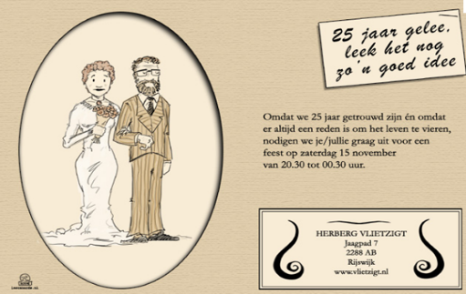

De uitnodiging
Ik ben voor het feest uitgenodigd. Heb jij ook een uitnodiging gekregen?
Nee, ik ben niet uitgenodigd.

- Wat is correct? KRUIS AAN.

- Op de bus moet je eten.
- Op de bus mag je niet eten.
- Op de bus mag je eten.

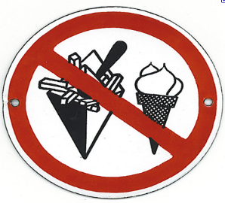een PAK frieten

Een ijsje (hoorn of potje)

- Wat is correct? KRUIS AAN.

- Na het toilet moet je je handen wassen.
- Na het toilet mag je je handen wassen.
- Na het toilet mag je je handen niet wassen.



Schrijf geboden, verboden of toelatingen over volgende verkeersborden:

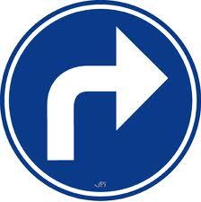 Je moet NAAR rechts
Je moet rechts AFSLAAN
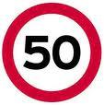 Je MAG niet meer dan 50 kilometer per uur rijden.

= dat is de maximumsnelheid
De verkeersveiligheid

Zijn er ook VERKEERSDREMPELS?

Het is niet nodig.
Het is nodig = het is noodzakelijk.

Het is OVERAL zone 30

Hoe verplaats jij je?
Draag jij altijd een helm?

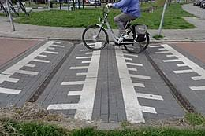

De VERKEERSDREMPEL
________________________________________________________
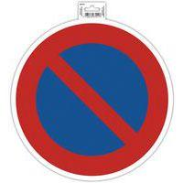Je mag hier niet parkeren. VERBODEN TE PARKEREN
______________________________________________
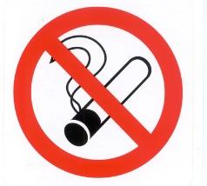Verboden te roken. Je mag hier niet roken. ________________________________________________________
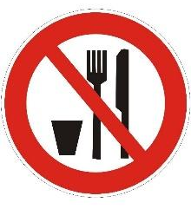Verboden te eten. Je mag hier niet eten.

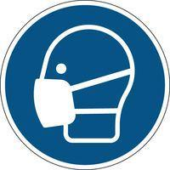 Je moet een masker DRAGEN
______________________________________________________________

 je moet een VEILIGHEIDSBRIL (VEILIGHEIDSSCHOENEN. VEILIGHEIDSHELM. VEILIGHEIDSHANDSCHOENEN…) dragen

Op een bouwwerf, bijvoorbeeld, waar gebouwd wordt.

DE veiligheid

